
資料11
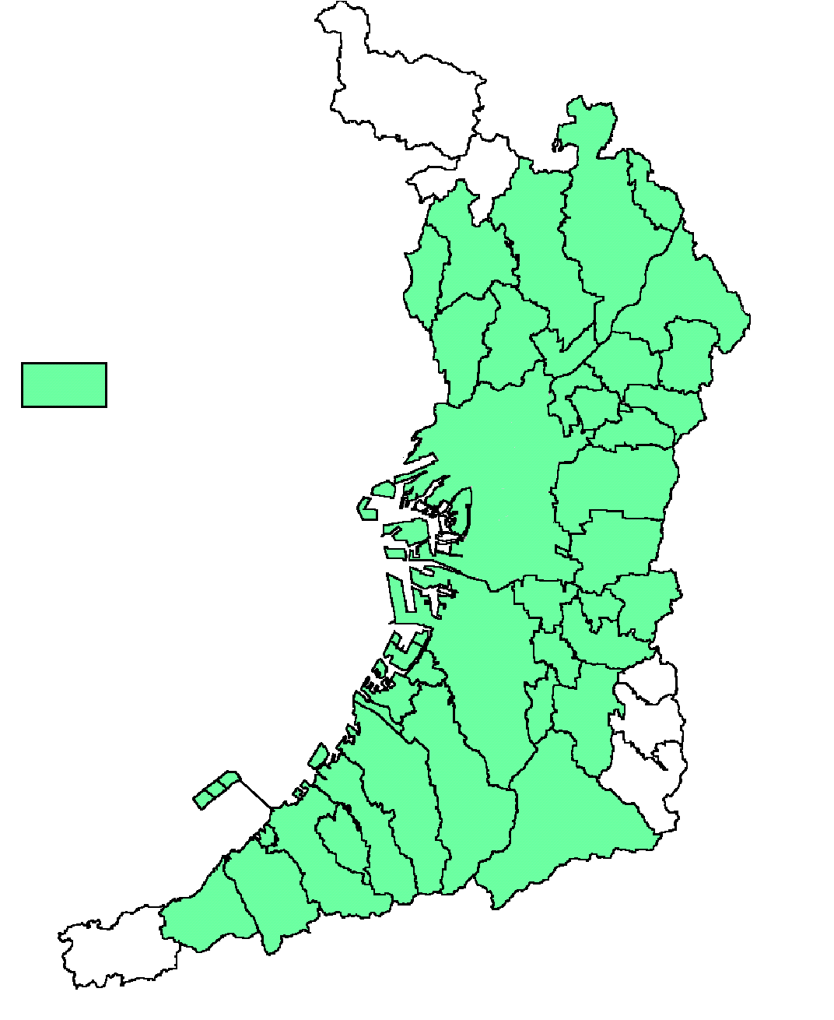
非適合車ゼロ宣言!!
～乗らない、頼まない、見逃さない～

大阪府では、「大阪府生活環境の保全等に関する条例」に基づき、自動車NOx・PM法の排ガス基準を満たさないトラック・バス等(*1)を対象として、府内の対策地域（府内37市町）(*2)での発着を規制しています。

「非適合車ゼロ宣言～乗らない、頼まない、見逃さない～」をスローガンに掲げ、立入検査などの取組を強化します。

※罰則等について※
○違反者には、適合車等の使用を命じるとともに氏名等を公表します。
○適合車等の使用命令に違反した者には50万円以下の罰金が科せられます。

今後も、府内対策地域での「荷物の積卸し」「人の乗降り」「作業」などの発着を伴う運行には適合車等の使用が必要です。
（通過のみの運行は規制対象外です。）

(*1)トラック・バス等
○ １、４ナンバーのトラック、バン等
○ ２ナンバーのバス、マイクロバス
○ ８ナンバーの特種自動車
（人の運送の用に供する乗車定員が11人未満のものを除く。）

(*2)府内対策地域（府内３７市町）
豊能町、能勢町、岬町、太子町、
河南町、千早赤阪村の６町村を除く地域

対策地域
排ガス基準非適合車の流入根絶に向け流入車規制を推進します！
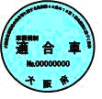


お問い合わせ：大阪府 環境農林水産部 環境管理室 交通環境課
自動車環境推進グループ（ECO交通推進センター）
大阪市住之江区南港北1-14-16
大阪府咲州庁舎（さきしまコスモタワー）21階
電話：06-6210-9586（直通）／FAX：06-6210-9575

《終了又は緩和された内容》

- より効果的かつ効率的な流入車規制の推進を図るため、条例を改正し、ステッカー制度などの目的を達成した義務については終了しました。
（平成29年3月29日施行）

○適合車ステッカー制度の終了

これまで適合車等に表示を義務付けていたステッカーが不要となりました。
また、大阪府が行っていたステッカー交付も終了しました。
（再交付請求、変更届等を含む）

※現在貼付しているステッカーの
処分をお願いします。
（貼付したままでも問題はありません。）

○荷主等による使用のための措置の一部終了

ステッカー制度の終了に伴い、荷主等による適合車等の使用確認及び結果の記録の義務を終了しました。
また、事業用自動車（緑ナンバー）は適合車等への改善が進んだため、運送委託の際の適合車等の使用の求めを終了しました。
一方、自家用自動車（白ナンバー）は依然として非適合車が残っていることから、物品購入等の際に適合車等の使用を求める義務は継続します。

○知事への報告義務の終了
特定運送事業者、特定荷主及び特定旅行業者に課せられた毎年度の知事への措置等の報告を終了しました。

○施設管理者の周知義務の一部終了
これまで自動車が集まる施設の管理者への適合車等の使用周知の義務について、緑ナンバーが主に出入りする施設に関しては終了とし、白ナンバーが出入りする施設については努力義務に緩和しました。

